DP2 2021-2022

Workgroup report



# Repositorio:

## <https://github.com/andmecsan/Acme-Courses-22.8.git>

# Miembros:

* Andrea Meca Sánchez (andmecsan@alum.us.es)
* Ezequiel Pérez Sosa (ezepersos@alum.us.es)

# GRUPO G1-D02

## Versión 1.0.1

28/10/2022

# Tabla de contenidos

**Tabla de contenidos**1

**Historial de versiones** **¡Error! Marcador no definido.**

**Resumen ejecutivo**2

**Introducción**2

**Formación del grupo**3

**Miembros del grupo**3

**Declaración responsable de trabajo grupal**3

Declaración acerca de los criterios de la asignatura 3

Medición de la actuación de los miembros del grupo 4

Recompensas y castigos en función del desempeño 4

Criterios de expulsión 4

**Conclusión**5

**Bibliografía**5

# 

# 

# 

# 

# 

# 

# Historial de versiones

|  |  |  |
| --- | --- | --- |
| Fecha | Versión | Descripción de los cambios |
| 24/02/2022 | 1.0 | Creación del documento y finalización. |

# Resumen ejecutivo

**¿Cómo se formó el grupo?**

Los miembros nos conocíamos previamente.

**¿Quienes somos?**

* Andrea Meca Sánchez.
* Ezequiel Pérez Sosa.

**¿A qué acuerdos hemos llegado como grupo?**

1. Trabajar en grupo.
2. Método a seguir para evaluar la actuación de los miembros del grupo.
3. Recompensas por un buen desempeño.
4. Castigos por un mal desempeño.
5. Condiciones para expulsar a un miembro del grupo.
6. Declaración del entendimiento del plan de estudios y los criterios de evaluación de la asignatura

# Introducción

En este documento vamos a tratar la formación del grupo y cómo se conocieron sus miembros (además de si se conocían previamente), los datos personales y de contacto de los miembros del grupo y unas declaraciones grupales respecto al trabajo, incluyendo definiciones de buen y mal desempeño, condiciones de expulsión, recompensas y castigos en función del desempeño.

Hemos estructurado el documento de la siguiente manera:

* **Formación del grupo:** Especificación de cómo hemos reclutado cada uno de los integrantes del grupo de trabajo.
* **Miembros del grupo:** Información relacionada con cada uno de los miembros del equipo.
* **Declaración responsable del trabajo grupal:** Especificación del buen desempeño y del mal desempeño en cuanto a cada uno de los sprints del proyecto y condiciones para expulsar a un miembro del equipo.
* **Conclusiones:** Acuerdos alcanzados al habernos reunido y puesto en contacto todos los miembros del equipo.
* **Bibliografía:** Intencionalmente en blanco.

# Formación del grupo

Para la formación del grupo Ezequiel y Andrea se conocían previamente.

# Miembros del grupo



* Apellidos: Meca Sánchez
* Nombre: Andrea
* Dirección de correo corporativo: andmecsan@alum.us.es

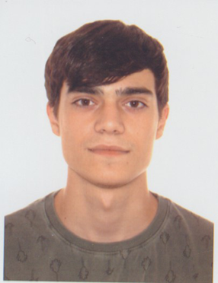

* Apellidos: Pérez Sosa
* Nombre: Ezequiel
* Dirección de correo corporativo: ezepersos@alum.us.es

# Declaración responsable de trabajo grupal

## **Declaración acerca de los criterios de la asignatura**

Por la presente, como integrantes del grupo D02, declaramos que nos queda claro el plan de estudios de la asignatura y hemos entendido también el procedimiento de calificación. Asimismo también nos comprometemos de forma personal, individual y formal a cooperar con el resto de los miembros del equipo con el objetivo de obtener al menos una calificación de 7.

## **Medición de la actuación de los miembros del grupo**

De cara a la medición de la actuación de los miembros del grupo, hemos llegado como grupo al siguiente acuerdo:

**Buen desempeño:** Se consideran un buen desempeño:

* Realización de todas las tareas antes de la fecha de entrega de cada Sprint.
* Colaborar de forma adecuada con todos los miembros del equipo y ayudarlos en caso de que lo necesiten.
* Puntualidad y asistencia en las sesiones de trabajo en grupo y reuniones, salvo en los casos en los que se avise de antemano (hasta un máximo del 30%).

**Mal desempeño:** Se considera un mal desempeño:

* No realización de alguna tarea o realización de al menos una después de la fecha de entrega de cada Sprint.
* No colaborar de forma adecuada con todos los miembros del equipo o no ayudarlos en caso de que lo necesiten.
* No asistencia sin previo aviso a un 30% de las sesiones de trabajo en grupo y reuniones.

## **Recompensas y castigos en función del desempeño**

En función de la actuación de los miembros del equipo, hemos llegado al acuerdo de que se les recompensará teniendo un mayor peso de decisión en las futuras reuniones del equipo

Por otra parte en caso de que se considere que un miembro está realizando un mal trabajo, hemos llegado como grupo al acuerdo de que en primer lugar se le dará un toque de atención, y en caso de que no mejore en ese sprint se considerará una falta, lo cual puede acabar desembocando en la expulsión de un miembro del grupo en caso de que se trate de una conducta reiterada.

## **Criterios de expulsión**

De esta forma como grupo consideramos las siguientes condiciones para la expulsión del grupo un mal desempeño si no se entregan los incrementos antes de las fechas límite.

En Sevilla, a 28/10/2022

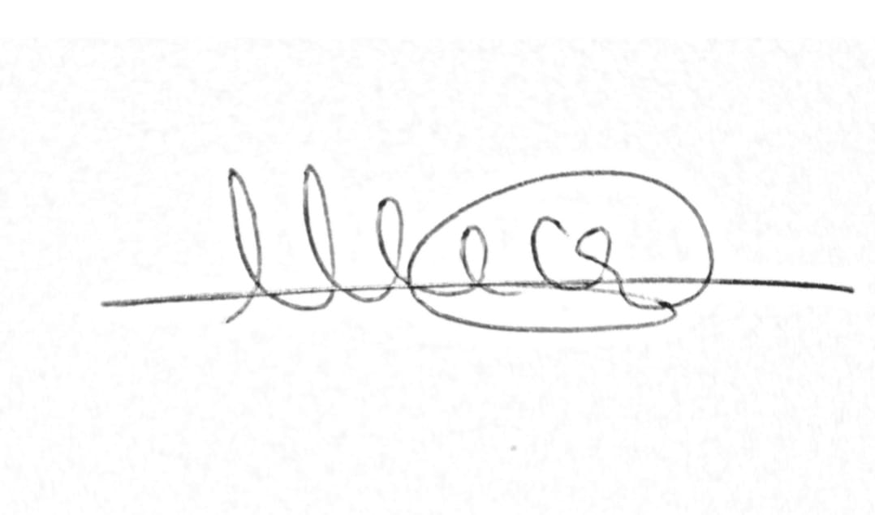

# Conclusión

Como conclusión nuestro grupo se encuentra formado por Andrea Meca Sánchez y Ezequiel Pérez.

Declaramos que nos han quedado claros tanto el plan de estudios de la asignatura como los plazos de los entregables y los métodos de calificación. De la misma forma, nos comprometemos de forma individual a trabajar en grupo y tratar de obtener al menos un 7 en la asignatura. Además hemos acordado una forma de medir la actuación de los miembros del grupo en función de su desempeño a lo largo del sprint, la cual queda recogida en el contenido de este documento.

Además en función de dicha actuación hemos acordado una forma tanto de premiar el buen desempeño en los sprints como de castigar el mal desempeño en los mismos, lo cual puede acabar llevando a la expulsión de uno o más miembros del grupo.

También acordamos la condición necesaria para expulsar a un miembro del grupo y el procedimiento a seguir, consistiendo este en una votación tras una acumulación de malos desempeños o faltas en al menos 2 sprints.

# Bibliografía

Intencionalmente en blanco.